Приложение № 1 к решению Думы
от 24.08. 2022 № 90

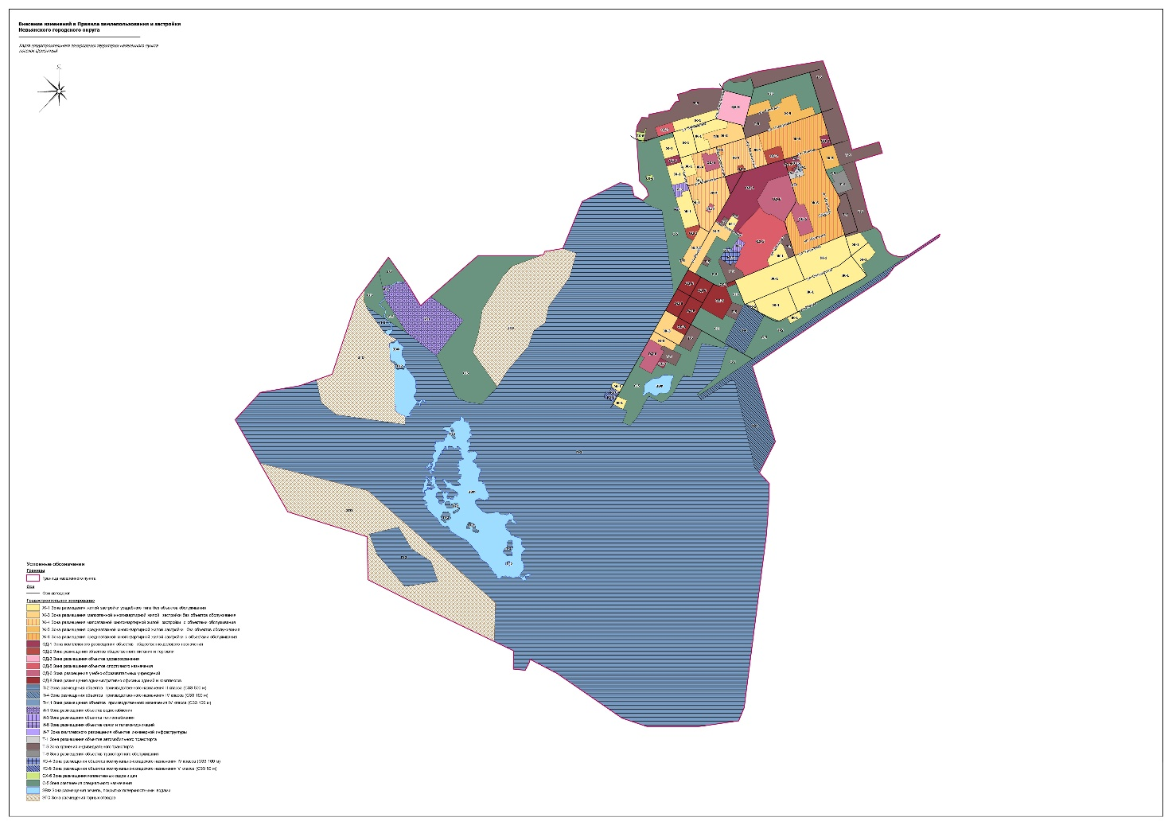

Приложение № 2 к решению Думы
от 24.08. 2022 № 90
